Государственное автономное профессиональное учреждение Чукотского автономного округа
«Чукотский полярный техникум поселка Эгвекинот»

Доработка автомобиля NISSAN NP 300
для эксплуатации в районах Крайнего Севера.

Выполнил обучающийся:
Тараненко Никита Игоревич
Курс I
Группа Т13-17
По профессии «Тракторист»
Преподаватель: Муев Мигмир Юрьевич

Эгвекинот 2018
Содержание:

1. | Введение…………………………………………………………… | 2
 | 1.1. Актуальность темы
 | 1.2. Цель
2. | Теоретическая часть……………………………………………… | 3
 | 2.1. История автомобиля Nissan NP 300
 | 2.2. Статистические сведения
3. | Практическая часть……………………………………………….. | 7
 | 3.1. Характеристика автомобиля
 | 3.2. Модернизация автомобиля для условий крайнего севера
4. | Вывод……………………………………………………………..... | 15
5. | Источники…………………………………………………………. | 16

1. Введение.
  - Актуальность темы.
  - Цель.
1.1. Данная тема актуальна в плане того, что на севере не так развита инфраструктура по строительству автострад и дорог с хорошим покрытием, а в некоторых районах дороги и вовсе отсутствуют. Поэтому эксплуатировать автомобиль без дополнительного оборудования и модернизации тяжело, это приводит к тому, что детали быстро изнашиваются, а в некоторых случаях и во все приводит к преждевременным поломкам какого-нибудь агрегата или детали автомобиля.
1.2. Доказать, что установка дополнительного оборудования и замена серийных деталей подвески автомобиля продлит срок эксплуатации двигателя внутреннего сгорания и повысит проходимость автомобиля в сложных дорожных условиях крайнего севера.

2. Теоретическая часть.
  - История автомобиля.
  - Статистические сведения.

2.1. История автомобиля.
Вашему вниманию хочу представить наш семейный автомобиль «NISSAN NP 300 PICK UP» 2008 года выпуска, который приобрели в 2014 году.
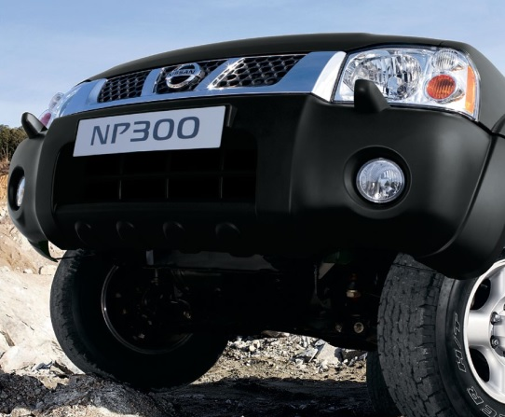
Рис.2.1.1. «Nissan NP300 PICK UP»

Эта модель была разработана специально для российского рынка компанией Nissan. Этот автомобиль работает на дизельном топливе, имеет просторное и габаритное багажное отделение. «Nissan NP300» сочетает в себе качество внедорожника, и при этом очень комфортный внутри.
«Nissan NP300» отличается мощностью. Объем мотора 2,5 литра, турбонадув, крутящий момент дает показатель на отметке в 304 Нм, кроме всего прочего в нем затаилось - 131 лошадиные силы. Эта модель, что не маловажно, имела вполне приемлемую цену. «Nissan NP300» экономный, мощный и комфортный на любых участках дороги.
Первое поколение пикапов «Nissan NP300» продавались на российском рынке с 2008 до 2015 года. Автомобиль предлагался только в одном исполнении — с двухрядной кабиной, 2,5-литровым турбодизелем мощностью 131 л. с. Машина имела полный привод с подключаемым передним мостом и понижающей передачей, а грузоподъемность пикапа составляла 1080 кг. Цены на «Nissan NP300» начинались с отметки 1 053 000 рублей. За восемь лет в России было продано 6,7 тысяч экземпляров модели.
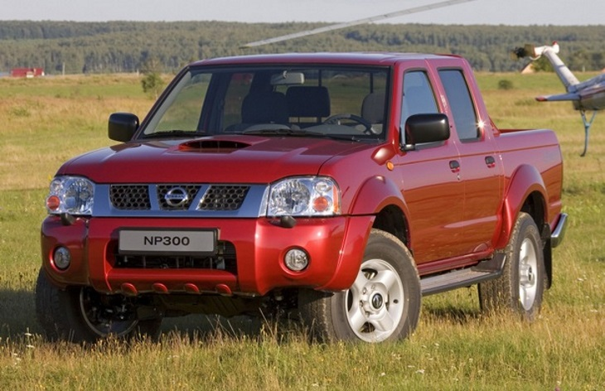
Рис.2.1.2. «Nissan NP300» 1 поколение 2008 - 2015

Второе поколение пикапов «Nissan NP300» серии D23, выпускаются с 2015 года. Этот автомобиль характерен тяговитостью, экономичностью дизельного двигателя, комфортабельностью салона, вместительностью багажника. Автомобиль «Nissan NP300» можно назвать доработкой автомобиля «Nissan DATSUN», который первый был выставлен в продажу. После «Nissan NP300» их родословная не кончается, так как в свет выходит доработка «Nissan NP300», которая получает название «Nissan NP300 NAVARA», пришедший на смену «Наваре» серии D40, выпускающийся с 2014 года. Автомобили делают на заводах в Таиланде, Аргентине и Испании. Аналогичная модель также продается под именем «Renault Alaskan».
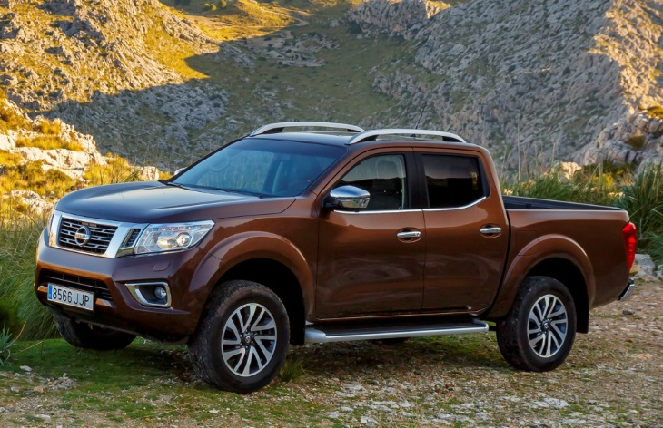
Рис.2.1.3. «Nissan NP300 NAVARA» 2 поколение (D23) 2015

«Nissan NP300 Navara» оснащается турбодизелями объемом 2,3 и 2,5 литра, а также бензиновым 2,5-литровым мотором. Укомплектовывается коробками передач — шестиступенчатой механической или семиступенчатой автоматической. Привод может быть задним или подключаемым полным с блокировкой заднего дифференциала и понижающей передачей.
К сожалению, на Российский рынок последняя версия официально не поставляется.
Российское представительство Nissan прекратило поставки пикапов Navara и NP300 в Россию из-за низкого спроса на эти модели — их приходилось импортировать, что не позволяло производителю установить конкурентоспособную цену на эти машины.
Оба автомобиля еще доступны для заказа у дилеров из имеющихся запасов.

2.2. Статистические данные.
В нашем поселке автомобилей «Nissan NP300» 2 машины, «Nissan DATSUN» 3 машины и «Nissan NAVARA» 1 машина. Эти машины пользуются большим спросом, одно из главных показателей, это хорошая проходимость по бездорожью, а так же открытый кузов удобный для перевозки крупногабаритных предметов.
Согласно данным, которые представил «Комитет автопроизводителей», за период 2017 года на территории Российской Федерации было продано 71 553 автомобилей «Nissan NP300».

- Практическая часть.

3.1. Характеристика автомобиля «Nissan NP 300».
3.2. Модернизация автомобиля для условий крайнего севера.
- Увеличение клиренса и жёсткости подвески автомобиля для эксплуатации в сложных дорожных условиях (грунтовые дороги, дороги с отсутствием дорожного полотна, преодоление водных преград).
- Установка дополнительного оборудования для увеличения глубины преодолеваемого брода и угла въезда на преодолеваемое вертикальное препятствие.
- Установка предпускового подогревателя двигателя и утепление моторного отсека для запуска ДВС в зимний период.

3.1. Характеристика автомобиля «Nissan NP 300».
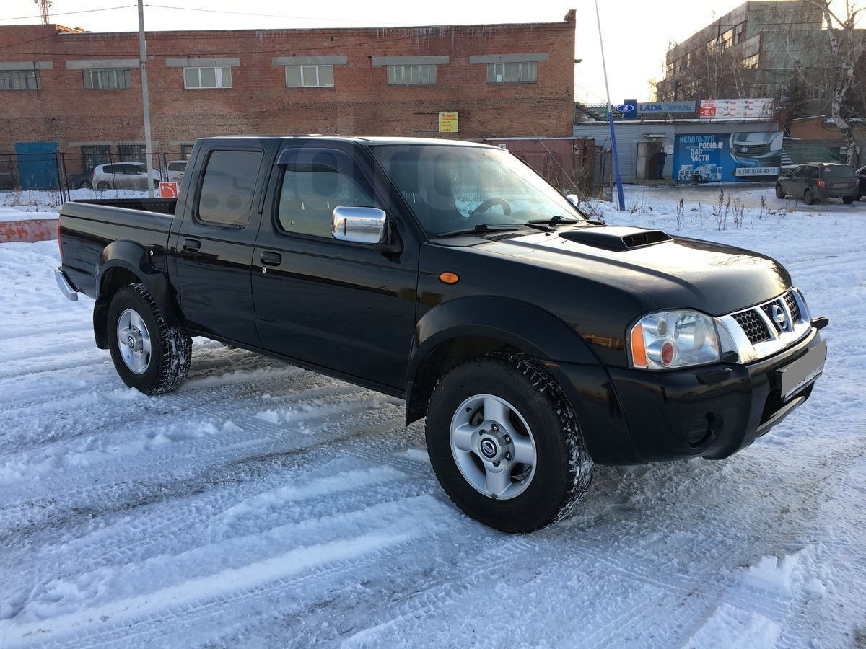
Рис.3.1.1. Автомобиль «Nissan NP 300 PICK UP» в заводской сборке 2008 год/вып.

Мощный, но экономичный дизельный двигатель 2,5л. с непосредственным впрыском топлива развивает мощность 131 л. с. и крутящий момент 304 Нм, что облегчает переключение передач под нагрузкой и буксировку прицепа. Пятиступенчатая коробка передач позволяет подобрать оптимальное передаточное число для любых условий работы — от буксировки прицепа в условиях бездорожья до экономичного движения по загородному шоссе. Имея усиленную независимую подвеску передних колес и рессорную подвеску задних колес, «Nissan NP300» в любых дорожных условиях справится с поставленными задачами.
Низкий расход топлива и топливный бак объемом 75л позволяют автомобилю длительное время работать без дозаправки.
Благодаря надежности заднего моста «Nissan NP300» может перевозить до 1080 кг полезного груза, а дифференциал повышенного трения, установленный внутри этого моста, предотвратит проскальзывание задних колес при движении по скользким дорогам.
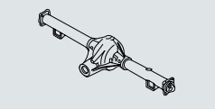
Рис.3.1.2. Задний мост «Nissan NP300»

Усиленное шасси «Nissan NP300» послужит отличной основой для создания автомобилей специального использования, например, автомобилей службы спасения или технической помощи.
Последняя версия была оснащена новой электроникой, увеличились размеры и некоторые элементы двигателя, но у всех этих машин общий план строение и небольшие различия деталей, что так же считается легкостью в поиске детали и ее замене.
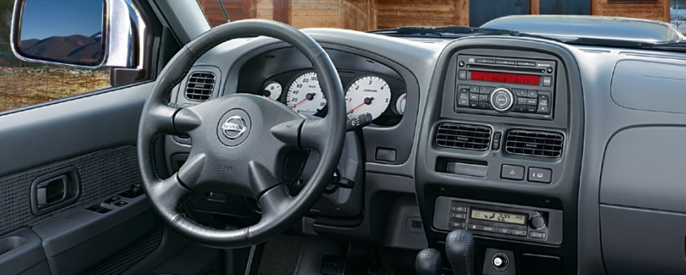
Рис.3.1.3. Салон «Nissan NP300»
Пикап, грузовой-бортовой, количество дверей 4. Количество мест 5.

Эксплуатационные показатели
Максимальная скорость 168 км/ч. Разгон до 100 км/ч 13с
Расход топлива, л город/трасса/смешанный 10.4/8.4/9.1
Разрешенная масса 2860 кг.
Масса без нагрузки 1900 кг.

Двигатель
Дизельный, 4-цилиндровый, рядный, 4-тактный, объем 2488 см кубических, цепной привод, частота холостого хода 750 об/мин.
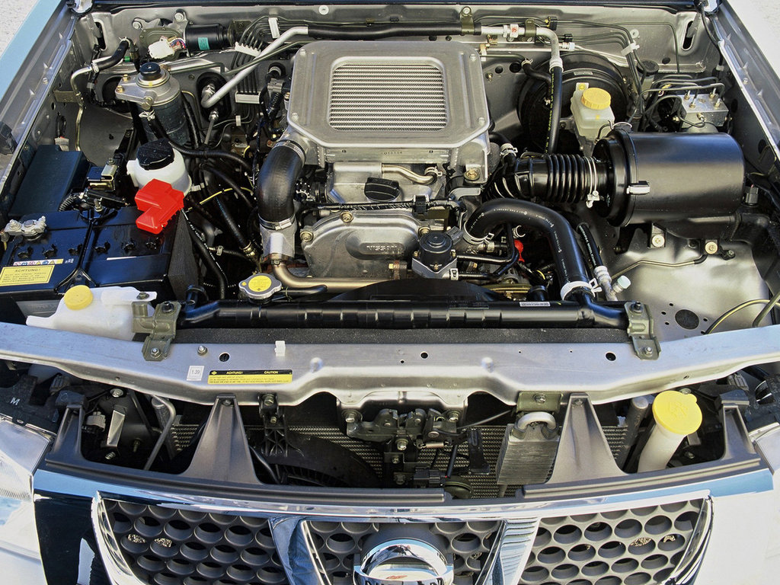
Рис.3.1.4. Моторный отсек «Nissan NP300»

Колеса и шины
Шины 265/70R16 «Kumho-Road-Venture» и колеса 7JJ-16 стальные.
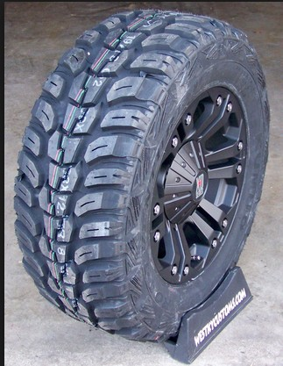
Рис.3.1.5. Шина «Kumho-Road-Venture»

Подвеска
Тип передней подвески независимая, торсионная. Тип задней подвески зависимая, рессорная.
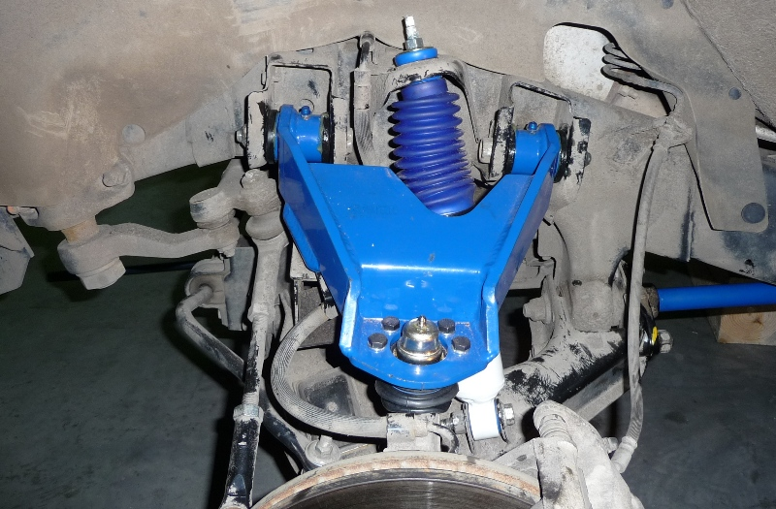
Рис.3.1.6. Передняя подвеска с торсионом.
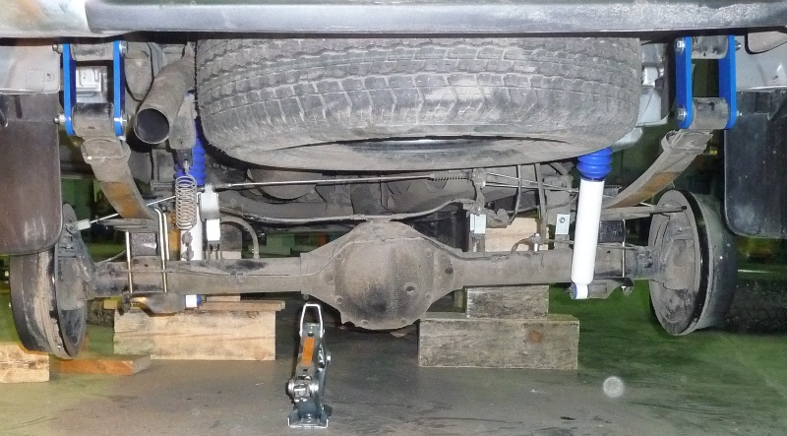
Рис.3.1.7. Задний мост.
Передние тормоза дисковые. Задние тормоза барабанные.

Трансмиссия
Коробка передач механическая, количество передач пять, тип привода - полный с понижающей передачей.
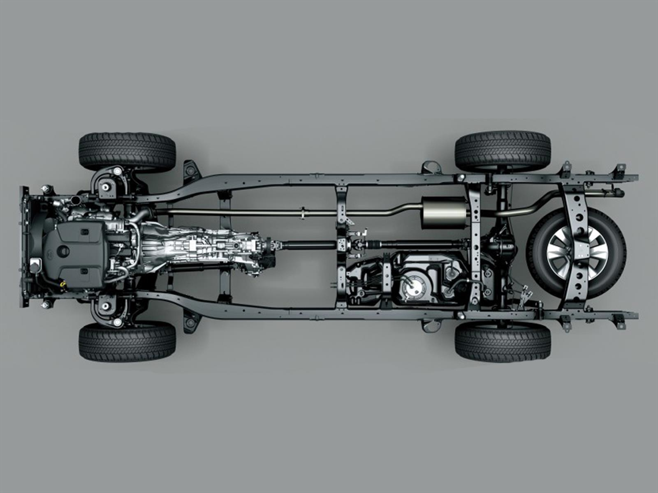
Рис.3.1.8. Трансмиссия автомобиля.

Размеры автомобиля
Габаритная длина базовой комплектации 4956 мм. Габаритная ширина 1825 мм. Габаритная высота 1715мм.
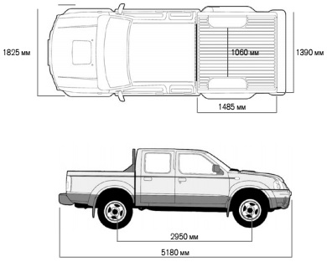
Колесная база 2950 мм. Передних колес 1525 мм. Задних 1505 мм. Дорожный просвет 230 мм. Топливный бак 75 л. Клиренс 230 мм.

3.2. Модернизация автомобиля для условий крайнего севера.
- Для увеличения дорожного просвета, углов въезда, съезда и рампы, высоты преодолеваемого вертикального препятствия, а также снижения лишней раскачки ТС при движении по кочке и валунам было принято решение установить лифт комплект «IronMan4x4» жесткости «В».
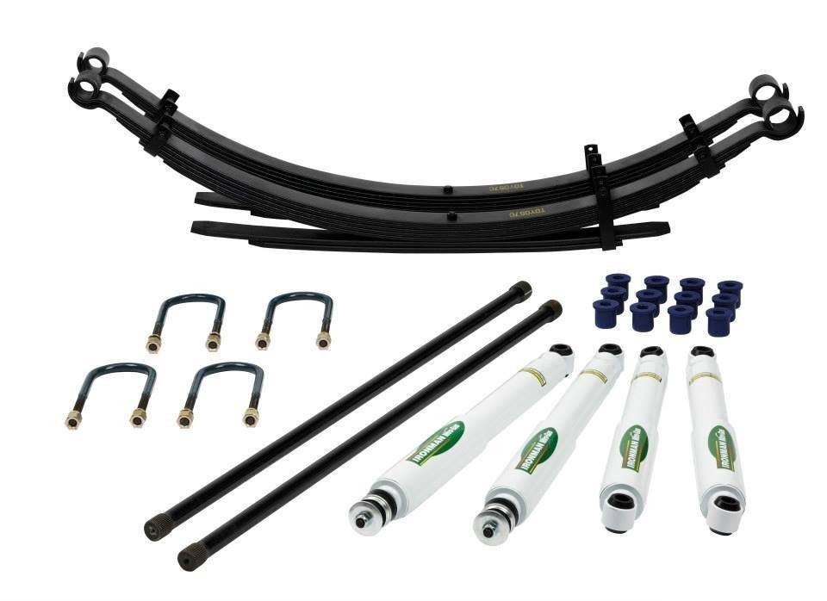
Рис.3.2.1. Комплект «IronMan4x4».

Лифт-комплект состоит из следующих элементов: усиленных торсионов (увеличен диаметр торсионов), газонаполненных амортизаторов, усиленных рессор увеличенным прогибом и жесткостью, стремянок и полиуретановых втулок. Комплектующие подвески подобраны индивидуально к данной марки автомобиля с учетом ходов подвески и предполагаемых условий эксплуатации. Все комплектующие для лифта подвески изготовлены из высококачественных материалов, тщательно протестированы и соответствуют данной модели автомобиля.
Для установки лифт-комплекта использовались следующие инструменты:
- домкрат гидравлический двух-штоковый, грузоподъёмностью 3 т;
- домкрат реечный хайджек грузоподъёмностью 5 т;
- набор головок торцовых и комбинированных ключей от 8мм до 27 мм;
- пресс гидравлический.
После установки лифт-комплекта «IronMan4x4» увеличилось расстояние между днищем автомобиля и дорогой без существенного изменения геометрии карданной передачи и увеличения износа подшипников крестовин, а также без внесения изменений в конструкцию ТС. Увеличение расстояния между днищем автомобиля и дорогой позволило установить шины большего диаметра, что привело к увеличению клиренса автомобиля. Размер шин устанавливаемые производителем 265/70R16, после установки лифт-комплекта установлены шины 235/85 R 16. Увеличение клиренса автомобиля составило 350 мм, увеличение расстояния между днищем автомобиля и дорогой составило 850 мм, что в свою очередь улучшило геометрическую проходимость автомобиля. Увеличение жесткости подвески позволило повысить грузоподъемность ТС на 250 кг и снизило излишнюю раскачку ТС (снизилось плавность хода подвески). Серийная плавность хода подвески приводила к излишней раскачке ТС на каменистых участках дороги и кочкарнике, при просадке ТС из-за груза цеплялось за камни и другие препятствия элементами рамы.
- Для уменьшения свеса передней части автомобиля и увеличения угла въезда на преодолеваемое вертикальное препятствие была произведена замена штатного бампера на бампер фирмы QJ. (Рис.3.2.2.)
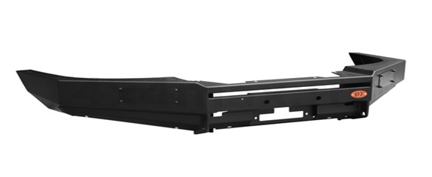
Рис.3.2.2. Бампер фирмы «QJ».

Также данный бампер позволяет установить дополнительное оборудование, упрощающее поездку по бездорожью (лебёдку, дуги для крепления дополнительных фар и т.п.).
Увеличить глубину преодолеваемого брода до одного метра позволила установка шноркеля с циклонным воздухоочистителем фирмы «Safari».
- При эксплуатации в холодное время года для снижения износа ДВС требуется установка предпускового подогревателя. Учитывая объем двигателя ID 2,5TD который равен 2,5 литра, было принято решение установить предпусковой подогреватель отечественного производителя «Бинар 5Д».
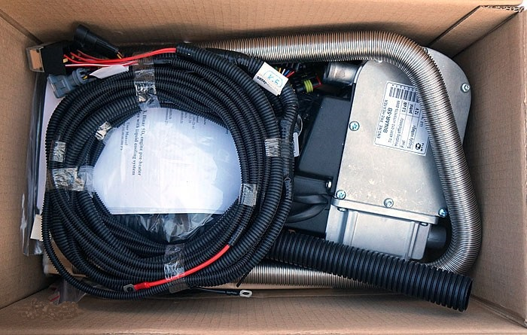
Рис.3.2.3. Комплект «Бинар 5Д».

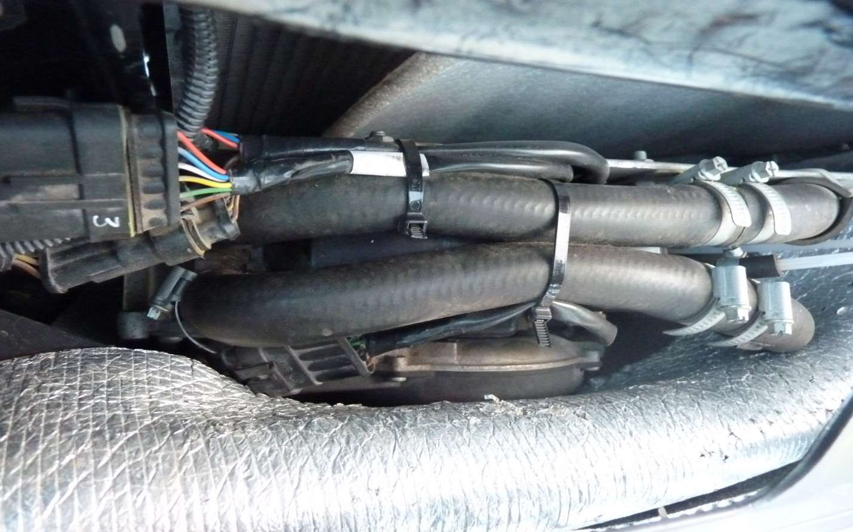
При температуре окружающей среды -25С⁰ для прогрева ДВС до температуры 70С⁰ достаточно 45мин. Для уменьшения потери тепла из моторного отсека, при прогреве автомобиля утеплили подкапотное пространство листовой кошмой.
Рис.3.2.4. Установленный подогреватель «Бинар 5Д».
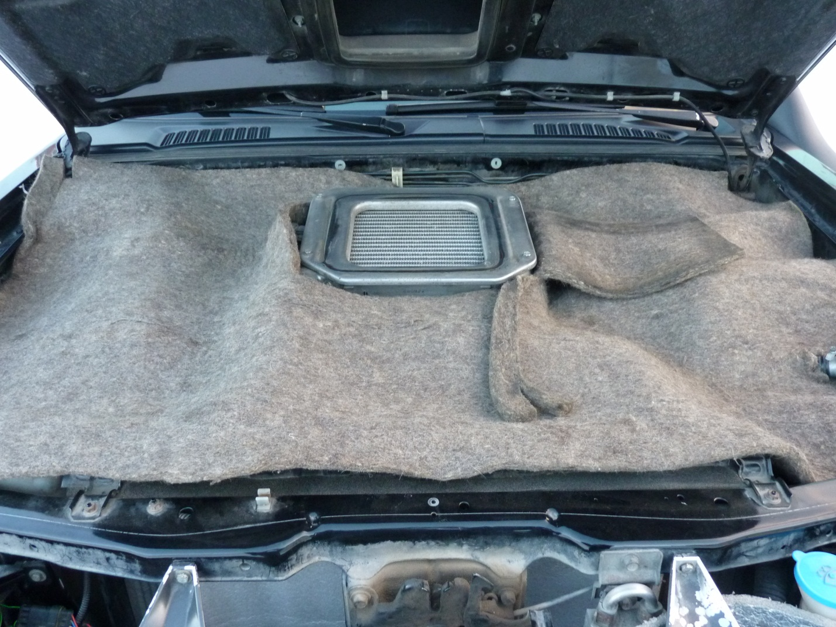
Рис.3.2.5. Утеплитель кошма.

Вывод: Транспортное средство «Nissan NP300» протестировано на пробеге 5000 км. Расход топлива увеличился в смешанном режиме до 12 л на 100 км. Проходимость, устойчивость ТС при эксплуатации на дорогах Иультинского и Анадырского районов улучшилось преодолением бродов и кочкарника. В дальнейшем хотим установить главную пару в редуктор с заниженным передаточным отношением для преодоления снежного покрова.
А также рассматриваем установить:
- подогрев зоны «парковки» щеток стеклоочистителей;
- фильтр тонкой очистки топлива с подогревом для предотвращения появления кристаллов парафина при низких температурах;
- подогрев топливозаборника бака;
- систему подогрева аккумуляторного отсека от системы охлаждения двигателя или приобретения термокейса для аккумулятора изготовленный из современного теплоизоляционного материала с теплоотражающим покрытием с уникальной бесшовной конструкцией корпуса, которая обеспечивает защиту аккумулятора от морозов, перегрева и недозаряда.

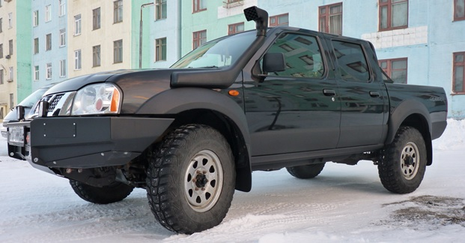
Рис. Автомобиль после модернизации.

Список источников:

- «Руководство по эксплуатации автомобиля NISSAN NP 300», «Устройство автомобилей» (Косенко А.А. 2005).

Интернет-ресурсы:
- mcgrp.ru›manual/nissan/np-300
- mazda.816-club.net›nissan_np300.html

